Приложение
к постановлению администрации
города Боготола
от «_03_» __02__ 2014 г. № 0175-п

Схема размещения рекламных конструкций,
расположенных на территории города Боготола

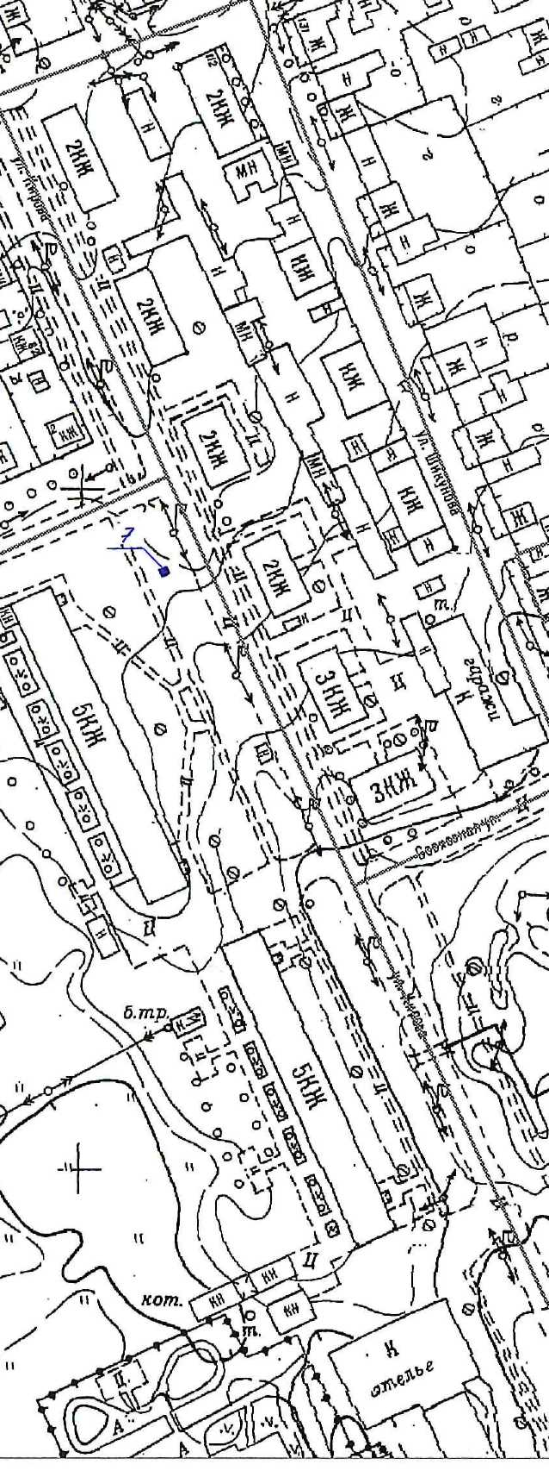
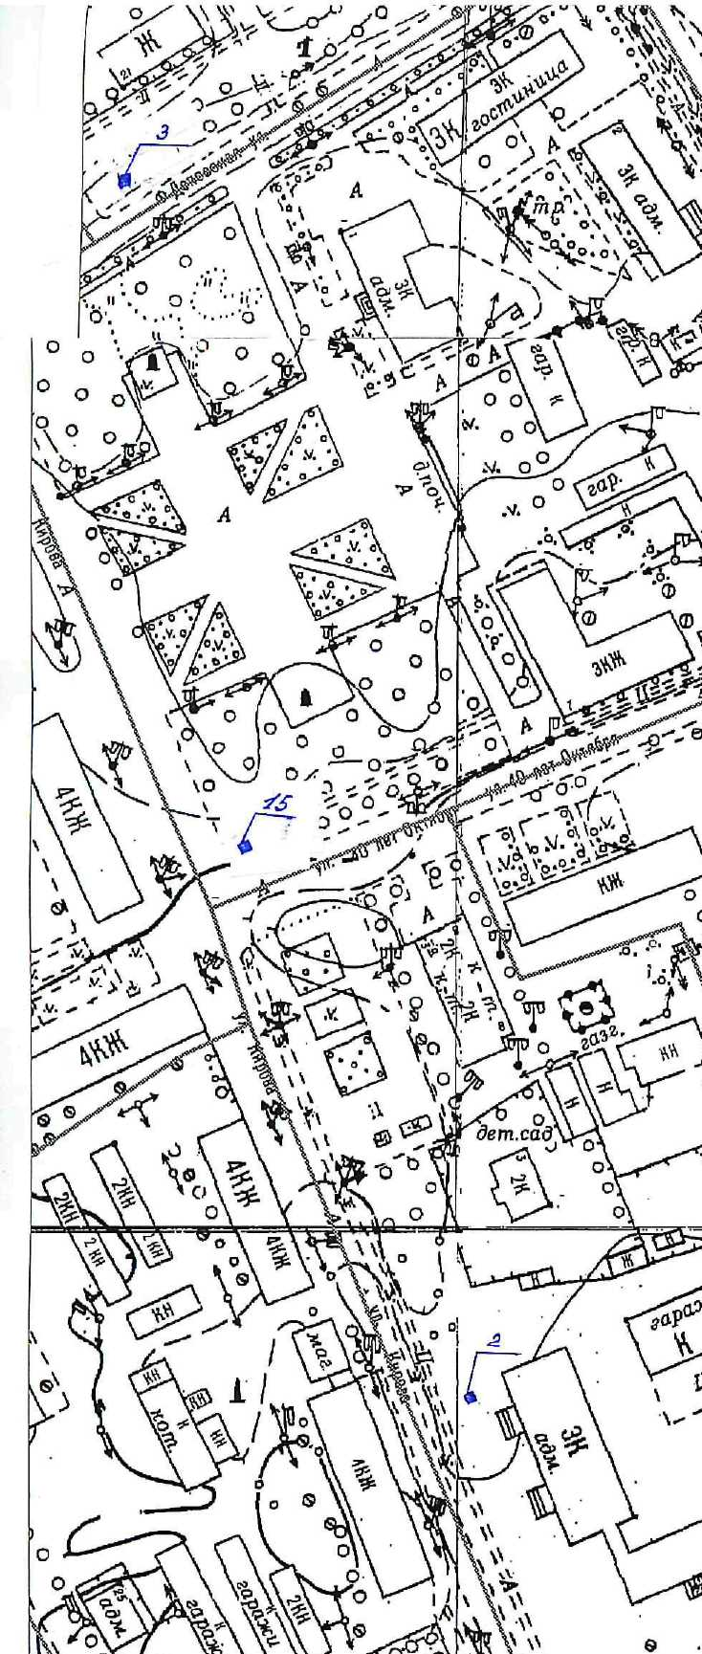
Рис.1 Рис. 2

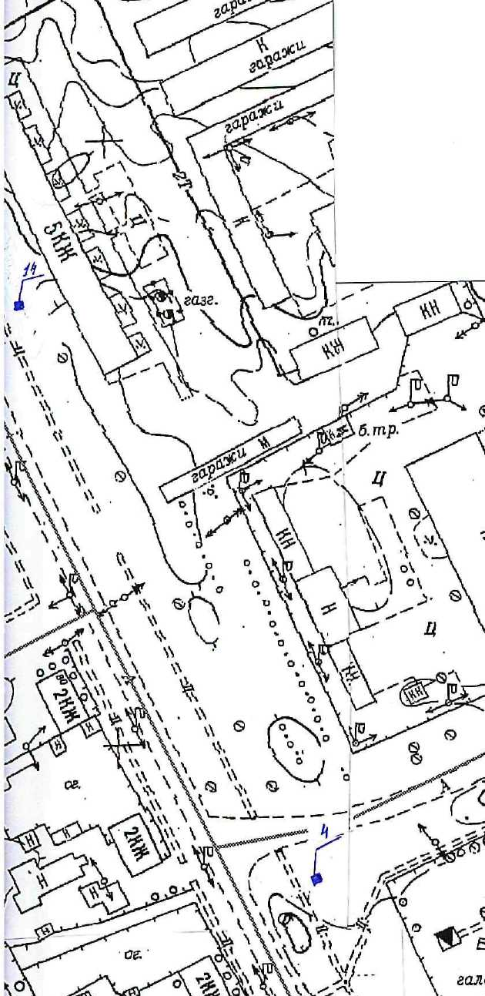
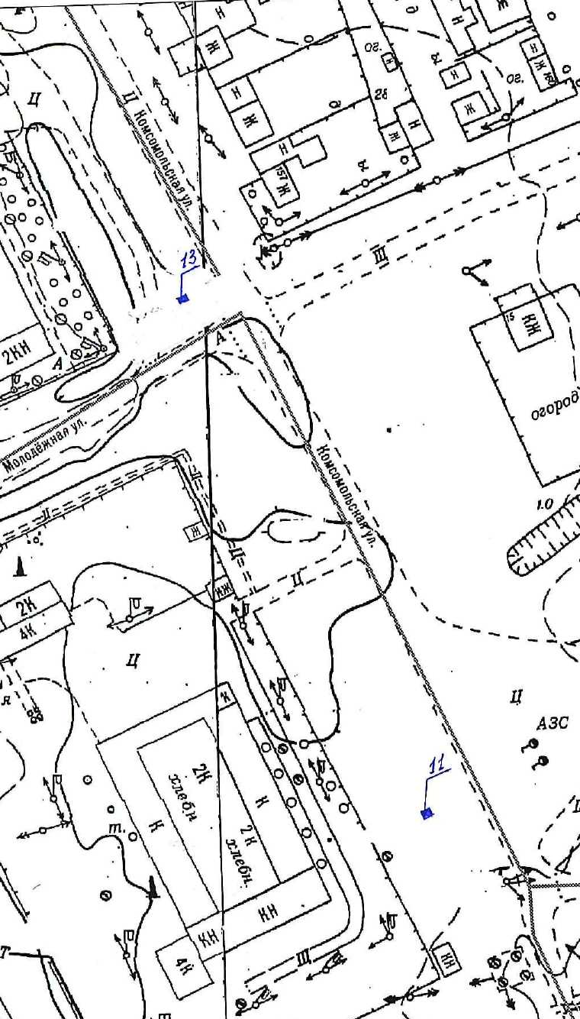
135

Рис.3 Рис.4

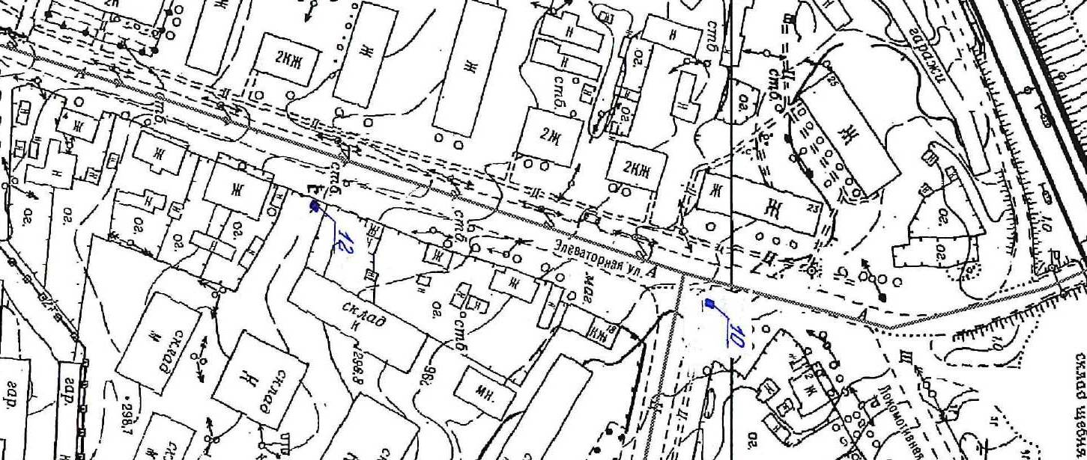

Рис.5

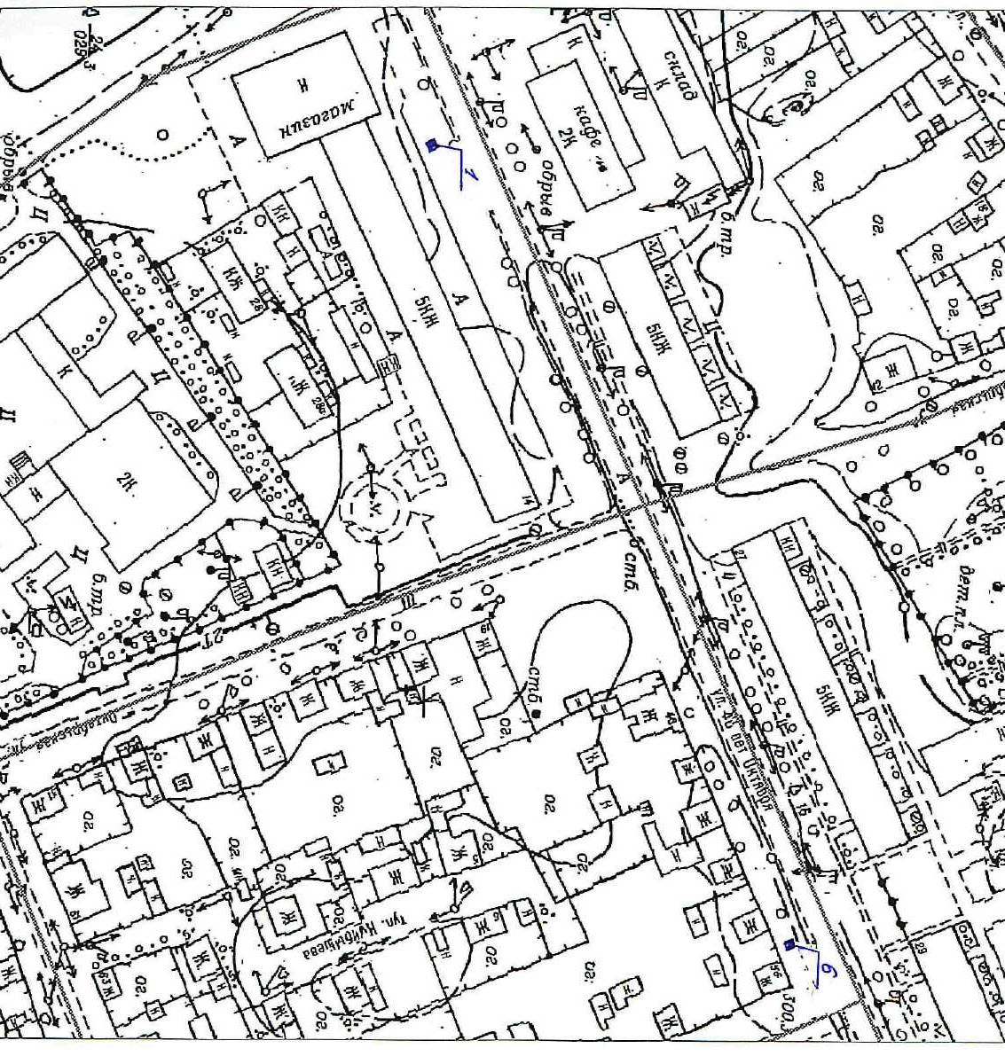
6
1
16
Рис.6

Рис. 7
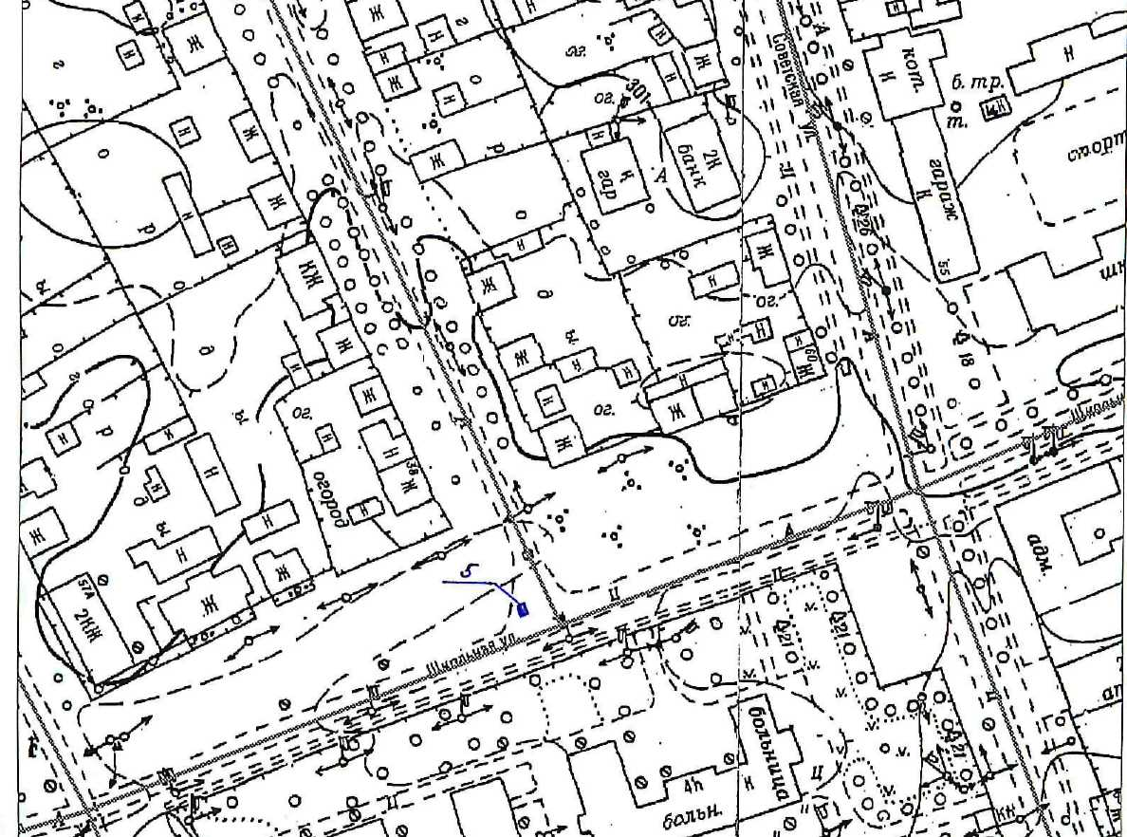
Рис.8
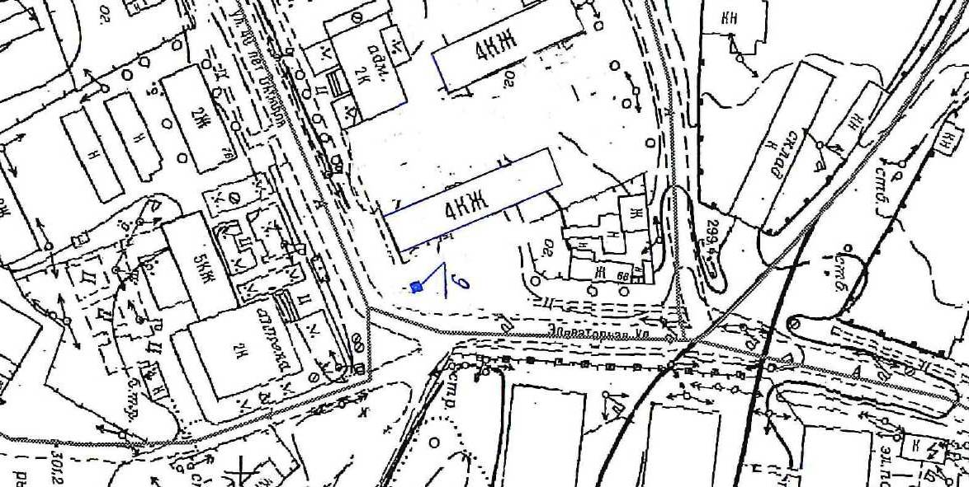

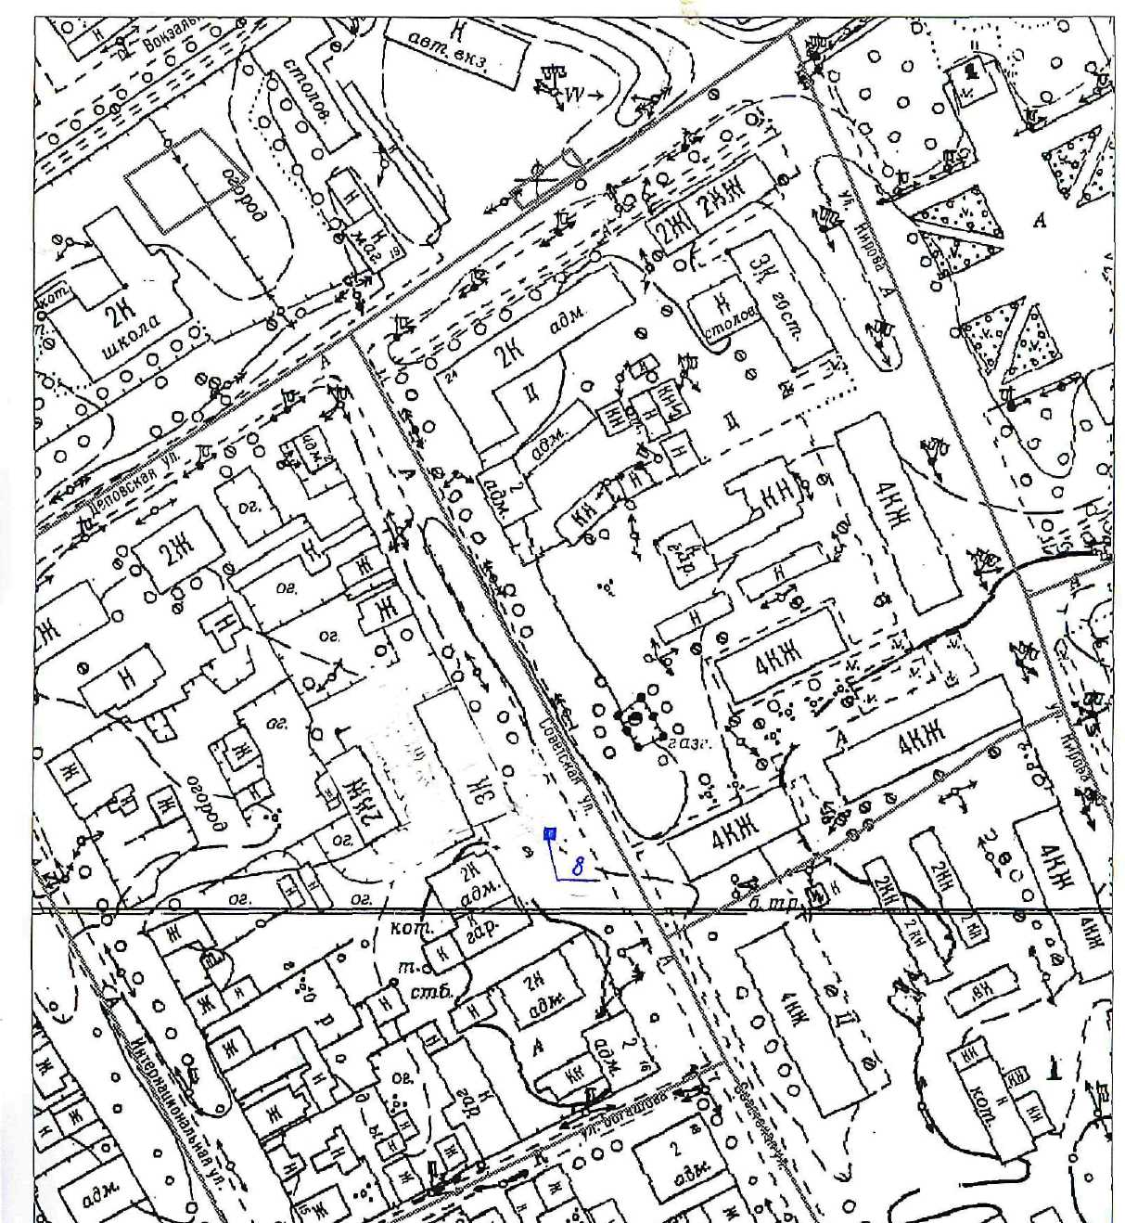
Рис. 9

№  п/п | Адрес или адресный ориентир рекламного места | Тип рекламной конструкции,  площадь  информационного  поля (в метрах) | Примечание
1 | 2 | 3 | 4
1 | г. Боготол, ул. 40 лет Октября,  в районе жилого дома № 14 | щитовая конструкция с размером  информационного поля 3,0 x 6,0 м | См. рис. 6
2 | г. Боготол, ул. Кирова,  в районе здания № 5 | щитовая конструкция с размером  информационного поля 3,0 x 6,0 м | См. рис. 1
3 | г. Боготол, перекресток  ул. Кирова - ул. Деповская,  с правой стороны | щитовая конструкция с размером  информационного поля 3,0 x 6,0 м | См. рис. 1
4 | г. Боготол, перекресток  ул. Кирова - ул. Молодежная,  с правой стороны | щитовая конструкция с размером  информационного поля 3,0 x 6,0 м | См. рис. 3
5 | г. Боготол, ул. Школьная,  в районе здания № 76 | щитовая конструкция с размером  информационного поля 3,0 x 6,0 м | См. рис. 7
6 | г. Боготол, ул. 40 лет Октября,  в районе жилого дома № 16 | щитовая конструкция с размером  информационного поля 3,0 x 6,0 м | См. рис. 6
7 | г. Боготол, ул. Кирова,  в районе жилого дома № 74 | щитовая конструкция с размером  информационного поля 3,0 x 6,0 м | См. рис. 2
8 | г. Боготол, перекресток  ул. Советская, в районе жилого дома № 12 | щитовая конструкция с размером  информационного поля 3,0 x 6,0 м | См. рис. 9
9 | г. Боготол, перекресток ул. 40 лет Октября - ул. Элеваторная,  с левой стороны | щитовая конструкция с размером  информационного поля 3,0 x 6,0 м | См. рис. 8
10 | г. Боготол, ул. Элеваторная – ул. Заводская, с правой стороны | щитовая конструкция с размером  информационного поля 3,0 x 6,0 м | См. рис. 5
11 | г. Боготол, ул. Комсомольская,  в районе АЗС «Красноярскнефтепродукт»  с левой стороны | щитовая конструкция с размером  информационного поля 3,0 x 6,0 м | См. рис. 4
12 | г. Боготол, ул. Элеваторная,  в районе жилого дома № 12 | щитовая конструкция с размером  информационного поля 3,0 x 6,0 м | См. рис. 5
13 | г. Боготол, ул. Комсомольская – ул. Молодежная, с левой стороны | щитовая конструкция с размером  информационного поля 3,0 x 6,0 м | См. рис. 4
14 | г. Боготол, ул. Кирова, в районе жилого дома № 135 | щитовая конструкция с размером  информационного поля 3,0 x 6,0 м | См. рис. 3
15 | г. Боготол, перекресток ул. Кирова - ул. 40 лет Октября, площадь Победы» | щитовая конструкция с размером  информационного поля 3,0 x 6,0 м | См. рис. 1

Сведения о рекламных местах указываются в паспортах рекламных мест.

